Національний технічний університет України

«Київський політехнічний інститут»

Факультет інформатики та обчислювальної техніки

Кафедра автоматизованих систем обробки інформації і управління

Лабораторна робота №3

з дисципліни «Безпека програм та даних»

Тема: Розробка програми моніторинга безпеки

Виконав:

студент групи ІП-21

Кіндзерський О.В.

Перевірив:

Корнага Я.І.

Номер залікової книжки:

2106

Київ 2015

**Завдання.** Створити програмний макет системи забезпечення моніторинга дій користувачів в системі.

**Результати виконання програми**.

У разі входу в систему адміністратора, йому надається доступ до файлу, в якому залоговано визначені дії користувачів:

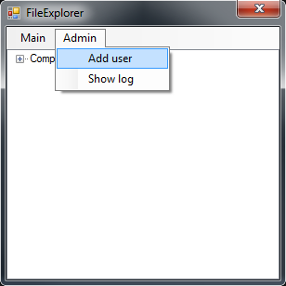

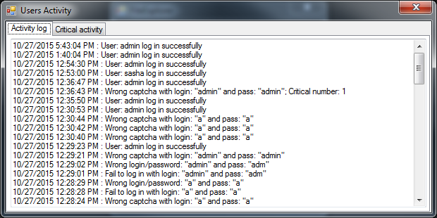

**Висновок.** На даній лабораторній роботі було розроблено макет системи моніторингу дій користувачів, а саме вхід в систему(успішний, невірно введений пароль, невірно введена каптча) та власне дії у системі(копіювання, вставлення та видалення файлів).